Техническое задание на корпусную мебель

ТРЕБОВАНИЕ ЗАКАЗЧИКА |  |  | ПРЕДЛОЖЕНИЕ ПОСТАВЩИКА  (обязательно заполнить) |  | Адрес поставки
Наименование | Внешний вид и техническая спецификация | Количество заказа | Цена за единицу и всего сумма | Техническая спецификация | Адрес поставки
Столы для операционистов  3 шт. | Требования к материалам Ламинированная плита:  • Материал: ЛДСП (ламинированная древесно-стружечная плита) высокой плотности.  • Толщина столешниц не менее 32 мм.  • Толщина опор и корпуса не менее 16 мм.  • Цвет –серый, верхняя часть белый (цвет согласовать с заказчиком)  Размеры: Длина - 1,23 м, Высота 750мм, Ширина - 900мм ( с разделением зоны: глубина 700мм, ширина короба 200мм, высота 200мм). С лицевой стороны стола чтобы не было видно ног сотрудников (закрытый).  С двух сторон надо сделать отверстие для компьютерных шнуров размером 6х6см от пола на уровне 6см. Так же сделать отверстие диаметром 3см с левой стороны в верхней части.  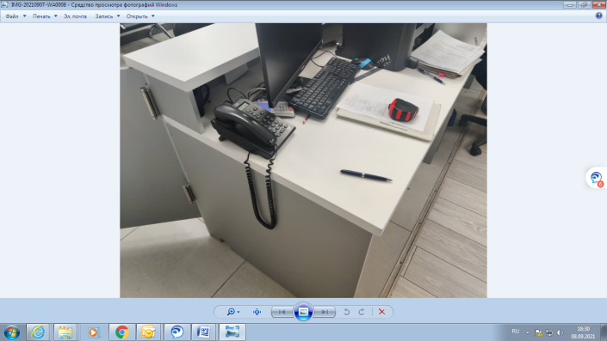  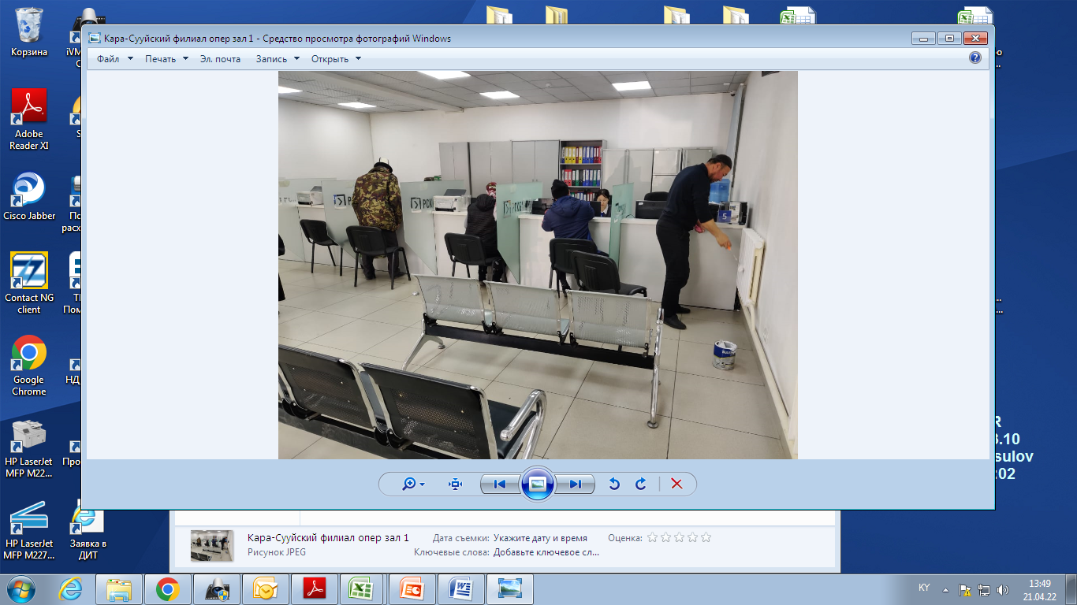 | 3 шт. |  |  | Чуйская область, город Кемин, ул.Бозоева № 4
Стеклянная перегородка полуматовая 3 шт.:  (место установки Чуйская область, город Кемин, ул. Бозоева № 4 | Материал – каленное стекло. Высота - 1300 мм, Ширина стекла - 1400 мм, Толщина стекла - 10-12 мм. Должно быть отверстие для кабель канала 6х6см от пола 6см. С логотипом «РСК Банк» с закругленными краями.  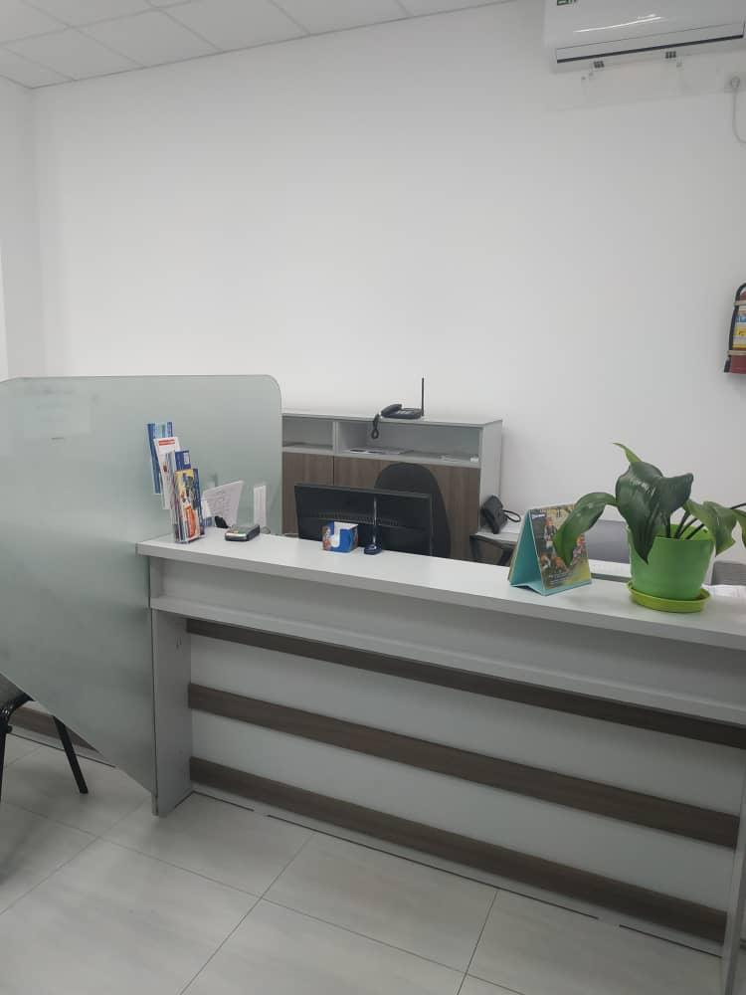  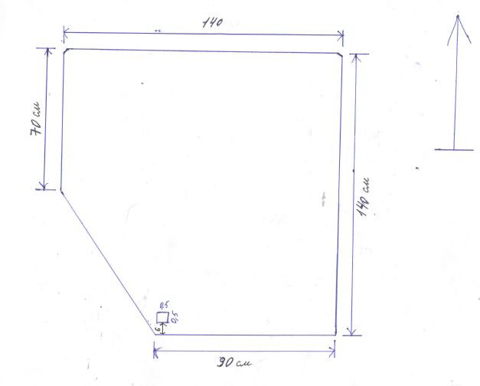 | 3 шт. |  |  | Чуйская область, город Кемин, ул.Бозоева № 4
1. Поставщик должен заполнить Техническое задание.
2. Поставка и установка мебели Чуйская область, город Кемин, ул.Бозоева № 4(стеклянная перегородка).

